**PROJET D´AUTOMATISATION**

**« MAIS QUI ARROSE MES PLANTES QUAND JE NE SUIS PAS A LA MAISON ? »**

**Plateforme : Arduino**

**Language : Mblock / Arduino**

**Equipe de travail :**

**Ernesto HERNANDEZ OTERO – Lycée Français San Salvador, El Salvador**

**François MAISONNEUVE – Lycée Français Asunción, Paraguay**

**Stage « Enseigner l’algorithmique Et La Programmation A l’aide De Projets Amenant A Une Production »**

**Saint-Domingue, République Dominicaine**

**Novembre 2016**

**CAHIER DES CHARGES**

**Analyse fonctionnelle**

Support

Système

Utilisateur

Besoin

Fonctions de service

|  |  |  |  |
| --- | --- | --- | --- |
| **FS** | **Description** | **Critère d´appréciation** | **Niveau** |
| 1 | Maintenir la terre humide constamment | Taux d´humidité | <500 |
| 2 | M´avertir lorsque l´humidité est basse | Alarme sonore |  |
| 3 | Arroser quand la terre est sèche | Fonctionnement de la pompe d´eau | 10ml par démarrage |
| 4 | M´informer de l´état du système | Affichage LCD et LED |  |
| 5 | Dès que l'eau est insuffisante dans le réservoir, arrêter la pompe d´eau. | Présence d´eau dans le réservoir |  |

Contraintes / Solutions possibles

|  |  |  |
| --- | --- | --- |
| **FS** | **Contraintes** | **Solution technique** |
| 1 | Je ne suis pas toujours à la maison | Installer un système autonome |
| 2 | Je ne sais pas c´est quand qu´il faut arroser | Un humidimètre placé dans la terre à contrôler. |
| 3 | Arroser quand je ne suis pas chez moi | Une pompe d´eau est déclenchée quand le taux d´humidité est trop bas |
| 4 | Différencier le message | Écran LCD avec un texte pour chaque commande, et 3 LED de couleur différente. |
| 5 | Si la pompe tourne à sec, elle s´abimera | Un capteur de présence d´eau dans le réservoir arrêtera le système s´il n´y a plus d´eau. |

**Solutions techniques**

Prototype

Après l´analyse du besoin, nous avons proposé un système basé sur Arduino pour lequel nous avons utilisé les composants suivants :

1 carte ARDUINO UNO

1 écran LCD

2 capteurs d´humidité

1 servomoteur (en tant que « pompe d´eau »)

3 diodes LED (rouge, jaune, vert)

1 câble USB

1 buzzer

1 résistance 200 ohm

1 breadboard

50 jumper cables (male-male, female-male)

Montage électronique

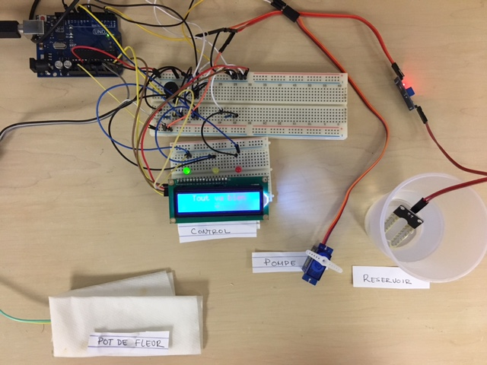

Codage sur Mblock et Arduino

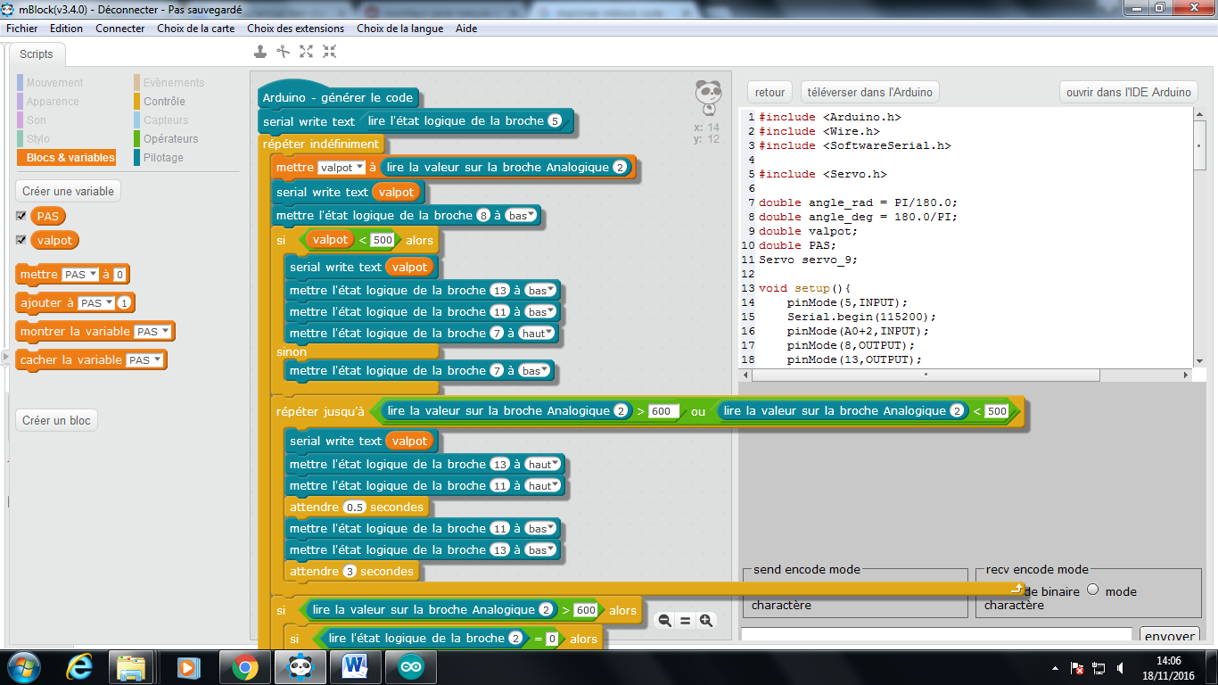

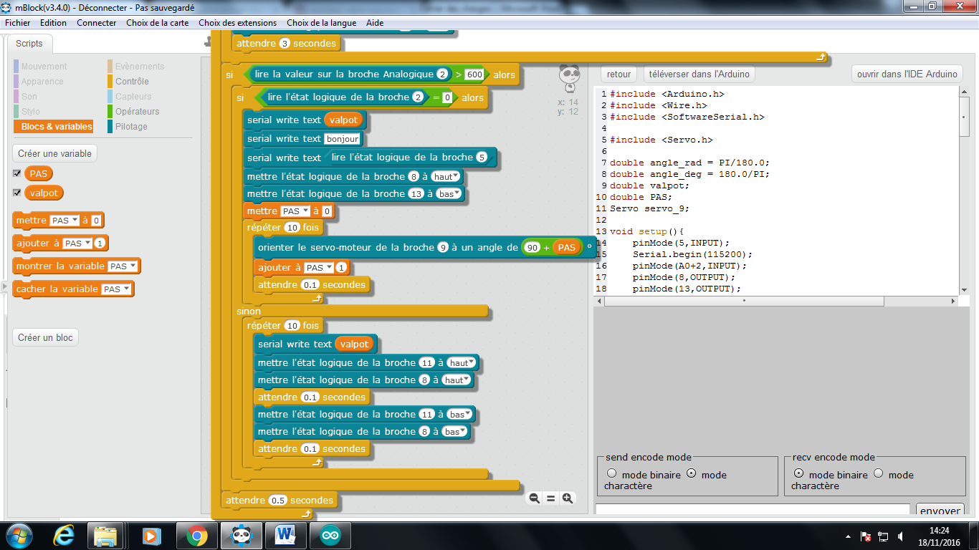

Test

|  |  |
| --- | --- |
| C:\Users\clemeno\Downloads\FullSizeRender.jpg  « Tout va bien »  C:\Users\clemeno\Downloads\FullSizeRender (1).jpg  « Arrosez SVP »  C:\Users\clemeno\Downloads\FullSizeRender (2).jpg  « Pompe en fonctionnement »  « ALERTE – Réservoir vide » | C:\Users\clemeno\Downloads\IMG_0016.JPG  C:\Users\clemeno\Downloads\IMG_0015.JPG  C:\Users\clemeno\Downloads\IMG_0020.JPG  C:\Users\clemeno\Downloads\IMG_0018.JPG |

Evolution prévue

Une version future devrait compter un boitier modélisé et imprimé en 3D, et aussi un bridge wifi pour communiquer à un serveur web de sorte qu´on puisse consulter l´état en ligne.

**Compétences et éléments du programme mobilisées:**

En mathématiques:

«  Reconnaître des situations de proportionnalité et résoudre les problèmes correspondants. »

«Valider ou invalider un modèle »

« Analyser et exploiter ses erreurs, mettre à l’essai plusieurs solutions »

« Mener collectivement une investigation en sachant prendre en compte le point de vue d’autrui. »

« Expliquer à l’oral ou à l’écrit (sa démarche, son raisonnement, un calcul, un protocole de construction géométrique, un algorithme), comprendre les explications d’un autre et argumenter dans l’échange »

« Décomposer un problème en sous-problèmes afin de structurer un programme ; reconnaître des schémas. »

« Écrire, mettre au point (tester, corriger) et exécuter un programme en réponse à un problème donné. »

« Écrire un programme dans lequel des actions sont déclenchées par événements extérieurs. »

« Programmer des scripts se déroulant en parallèle. »

« Notions d’algorithme et de programme. »

« Notion de variable informatique. »

« Déclenchement d’une action par un évènement, séquences d’instructions, boucles, instructions conditionnelles. »

En technologie :

Etablir un cahier des charges, trouver une solution technique, mettre un place une procedure, prototypage d´un objet technique, faire un rapport, design industrielle, maitrise des outils informatiques.

Annexes

1. Code ARDUINO

#include <Arduino.h>

#include <Wire.h>

#include <SoftwareSerial.h>

#include <Servo.h>

#include <Wire.h>

#include <LiquidCrystal\_I2C.h>

double angle\_rad = PI/180.0;

double angle\_deg = 180.0/PI;

double valpot;

double PAS;

Servo servo\_9;

LiquidCrystal\_I2C lcd(0x27,16,2);

byte cara[8] = {

B00000,

B10001,

B00000,

B00000,

B10001,

B01110,

B00000,

};

void setup(){

pinMode(5,INPUT);

Serial.begin(115200);

pinMode(A0+2,INPUT);

pinMode(8,OUTPUT);

pinMode(13,OUTPUT);

pinMode(11,OUTPUT);

pinMode(7,OUTPUT);

pinMode(2,INPUT);

servo\_9.attach(9);

Serial.println(digitalRead(5));

lcd.init();

lcd.backlight();

lcd.createChar (6,cara);

}

void loop(){

valpot = analogRead(A0+2);

Serial.println(valpot);

digitalWrite(8,0);

if((valpot) < (500)){

lcd.setCursor(2, 0);

lcd.clear();

lcd.print(" ");

lcd.print(" ");

lcd.print("T");

lcd.print("o");

lcd.print("u");

lcd.print("t");

lcd.print(" ");

lcd.print("v");

lcd.print("a");

lcd.print(" ");

lcd.print("b");

lcd.print("i");

lcd.print("e");

lcd.print("n");

lcd.setCursor(7, 1);

lcd.write (byte (6));

Serial.println(valpot);

digitalWrite(13,0);

digitalWrite(11,0);

digitalWrite(7,1);

}else{

digitalWrite(7,0);

}

while(!(((analogRead(A0+2)) > (600 )) | ((analogRead(A0+2)) < (500))))

{

lcd.clear();

lcd.setCursor(2, 0);

lcd.print(" ");

lcd.print(" ");

lcd.print("A");

lcd.print("r");

lcd.print("r");

lcd.print("o");

lcd.print("s");

lcd.print("e");

lcd.print("z");

lcd.setCursor(6, 1);

lcd.print("S");

lcd.print("V");

lcd.print("P");

Serial.println(valpot);

digitalWrite(13,1);

digitalWrite(11,1);

\_delay(0.5);

digitalWrite(11,0);

digitalWrite(13,0);

\_delay(3);

}

if((analogRead(A0+2)) > (600)){

if(((digitalRead(2))==(0))){

lcd.setCursor(0, 0);

lcd.clear();

lcd.print(" ");

lcd.print(" ");

lcd.print(" ");

lcd.print(" ");

lcd.print("P");

lcd.print("o");

lcd.print("m");

lcd.print("p");

lcd.print("e");

lcd.print(" ");

lcd.print("e");

lcd.print("n");

lcd.print(" ");

lcd.print(" ");

lcd.print(" ");

lcd.print(" ");

lcd.print(" ");

lcd.print(" ");

lcd.print(" ");

lcd.setCursor(0, 1);

lcd.print(" ");

lcd.print("f");

lcd.print("o");

lcd.print("n");

lcd.print("c");

lcd.print("t");

lcd.print("i");

lcd.print("o");

lcd.print("n");

lcd.print("n");

lcd.print("e");

lcd.print("m");

lcd.print("e");

lcd.print("n");

lcd.print("t");

\_delay(0.1);

Serial.println(valpot);

Serial.println("hello");

Serial.println(digitalRead(5));

digitalWrite(8,1);

digitalWrite(13,0);

PAS = 0;

for(int \_\_i\_\_=0;\_\_i\_\_<10;++\_\_i\_\_)

{

servo\_9.write((90) + (PAS));

PAS += 1;

\_delay(0.1);

}

}else{

for(int \_\_i\_\_=0;\_\_i\_\_<10;++\_\_i\_\_)

{

lcd.clear();

lcd.setCursor(5, 0);

lcd.print("A");

lcd.print("L");

lcd.print("E");

lcd.print("R");

lcd.print("T");

lcd.print("E");

lcd.setCursor(1, 1);

lcd.print("R");

lcd.print("e");

lcd.print("s");

lcd.print("e");

lcd.print("r");

lcd.print("v");

lcd.print("o");

lcd.print("i");

lcd.print("r");

lcd.print(" ");

lcd.print("v");

lcd.print("i");

lcd.print("d");

lcd.print("e");

lcd.print("!");

Serial.println(valpot);

digitalWrite(11,1);

digitalWrite(8,1);

\_delay(0.1);

digitalWrite(11,0);

digitalWrite(8,0);

\_delay(0.1);

}

}

}

\_delay(0.5);

\_loop();

}

void \_delay(float seconds){

long endTime = millis() + seconds \* 1000;

while(millis() < endTime)\_loop();

}

void \_loop(){

}